Dzień Dobry!
Dzisiaj chciałabym, abyście popatrzyli na wygląd strojów ludowych. Niektóre rejony słyną z pewnych kolorwych i rzucających się w oczy strojów. Mieszkanńcy różnych krajów mają różne stroje regionalne, które zakładają na ważne uroczystości- nie chodzą w nich na co dzień. Może już niektóre znacie?

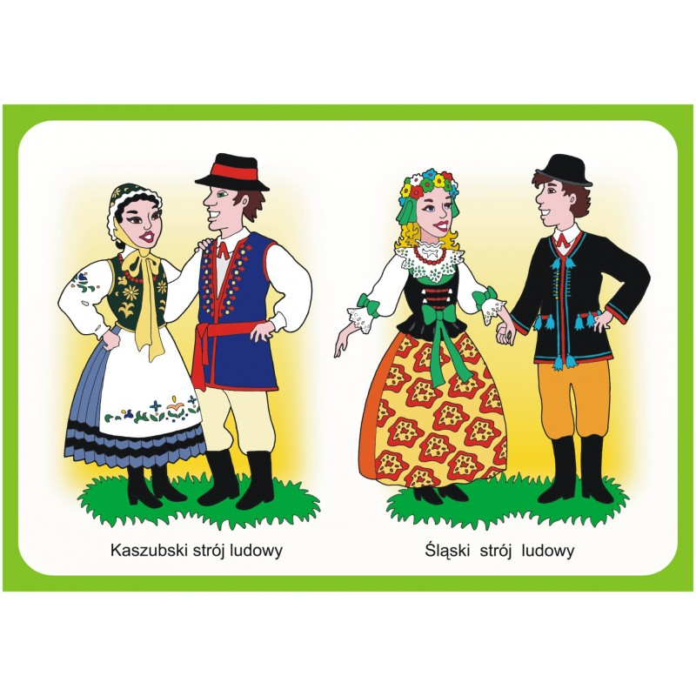

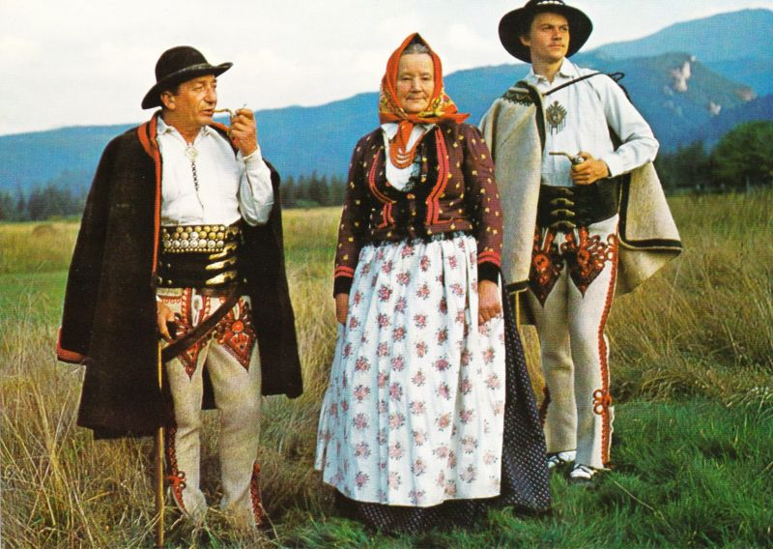
2. A tutaj dla Wszystkich Jeżyków kochających swój kraj wierszyk do nauki na pamięć pt. „Ojczyzna” Włodzimierza Domeradzkiego.

Wszystko dookoła;
Dom i przedszkole,
Fabryczne dymy,
Żelazna kolej…
Kwiaty przy oknie,
Klon koło bramy,
Słoneczny uśmiech
Kochanej mamy…
I las,- co cieniem
Dzieci zaprasza –
Wszystko to Polska,
Ojczyzna nasza.
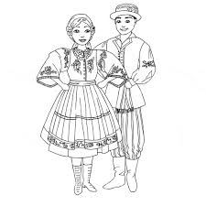
A teraz krótka lekcja rysowania! Narysujcie plakat patriotyczny na którym będą symbole Polski takie jak flaga naszego kraju w odpowiednich kolorach, godło Polski. A oto mój plakat:
Plakat jest na dole strony. Powodzenia!!
Życzę spokojnego dnia Wszystkim Rodzicom oraz Dzieciom.
Pozdrawiam Was. Aneta Miciuk
